TW-ZWX18智能网联车辆线控底盘实训装置
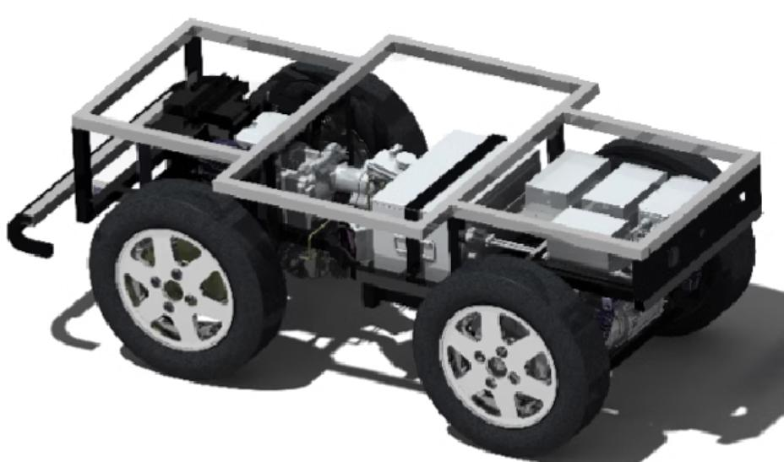
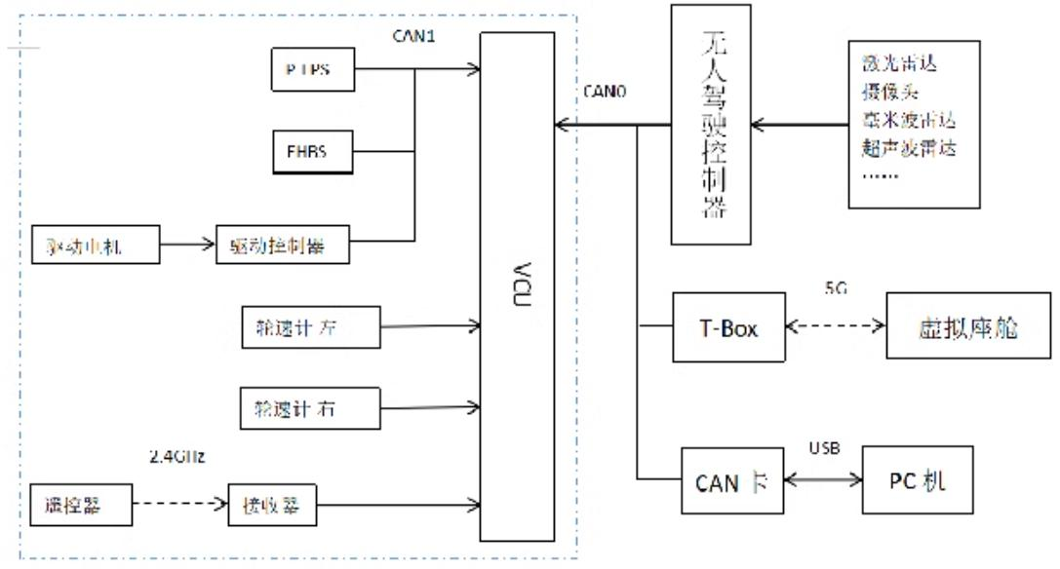
参考图
一.产品简介
线控底盘，配有线控转向、线控制动、线控驱动、轮速传感器、RCCU无人驾驶控制器或VCU整车控制器、锂电池、遥控器等，开放通讯协议及多种对外接口，支持L4级别自动驾驶和5G远程虚拟座舱，适用于智能网联车辆线控底盘系统理论与实践教学。

二.产品功能
1.线控底盘包含完整的线控转向驱动制动功能，可通过遥控器操作车辆的运动状态。
2.支持L4级别无人驾驶和基于5G的远程虚拟座舱控制。
3.可通过PC端CAN卡、T-Box或无人驾驶控制器发报文控制底盘的运动状态。
4.预留CAN总线接口，开放所有CAN总线协议。
5.演示线控转向、线控制动、线控驱动工作过程。
6.展示线控转向、线控制动、线控驱动工作原理。
7.检测线控转向、线控制动、线控驱动系统数据。

8.系统原理示教台（包含线控转向、线控制动、线控驱动系统）：系统原理示教台架与线控底盘联动使用。示教台底座框架采用40mm×40mm一体化全铝合金型材搭建，耐油耐腐蚀并易于清洁，面板箱左右上侧采用圆弧设计﹑1.5mm厚冷板冲压成形，安装宽40cm﹑1.5mm厚冲压成形冷板台面,经久耐用，设备带4个带自锁装置万向脚轮，便于移动。
9.UV平板喷绘彩色面板完整展示线控转向、线控制动、线控驱动系统结构与工作原理图，并安装用检测端子，可实时检测各种状态下参数变化。

三.技术规格
1.外形尺寸：长1600*宽860*高600mm；
2.标准承载248kg；
3.最大载荷251kg；
4.最高车速30km/h；
5.最大续航50km；
6.最大爬坡18%；
7.前悬架/麦弗逊式独立悬架；
8.后悬架/少片簧式非独立悬架；
9.轮胎/3.00-10 铝合金轮辋真空胎；
10.线控转向系统/车规级 P-EPS，齿轮齿条式一体化设计，开放 CAN协议，带角度反馈；
11.线控制动系统/车规级 EHBS，前后盘式制动；开放 CAN协议，带油压反馈；
12.线控驱动系统/车规级直流无刷电机和DCU，48V1.5kw后桥驱动；开放 CAN协议，带电机转速反馈；
13.轮速传感器/后桥左右轮速输出，开放CAN协议；
14.整车控制器VCU/开放 CAN协议，预留接口；
15.动力电池/1.6kwh 三元锂电池，48V40Ah；
16.低压电池/铅酸电池 12V45Ah；
17.DC-DC/双路 12V30A输出，其中一路专供外接用电；
18.充电机/外置AC220V充电机，5h内充满;
19.安全措施/标配紧急停车按键;
20.控制方式/标配手柄遥控;预留控制接口、支持 L4自动驾驶或虚拟座舱控制；

四.实训实验项目
1.线控转向、线控制动、线控驱动系统控制原理认知与验证。
2.线控转向、线控制动、线控驱动系统主要零部件功能认知。
3.线控转向、线控制动、线控驱动系统电信号检测。
4.线控转向、线控制动、线控驱动系统装调检测。
5.无人驾驶、线控转向、线控驱动、线控制动工作过程实训实验。

五.基本配置
锂动力电池包（48V40Ah）、车载充电机、国标充电插口、国标充电枪、紧急断电开关、直流接触器（包含充电继电器、总正继电器、总负继电器）、DC-DC转换器（48V-12V30A）、辅助蓄电池（12V45AH）、实训车体总成(长1600*宽860*高600mm)、带脚轮移动式系统原理示教板、线控转向、线控制动、线控驱动、轮速传感器、RCCU或VCU、操作遥控器、CAN卡及数据线、上位机软件、设备操作说明书。

